Уважаемые покупатели (посетители)!

В целях профилактики распространения коронавирусной инфекции

просим соблюдать безопасную дистанцию на расстоянии
не менее 1,5 метров друг от друга

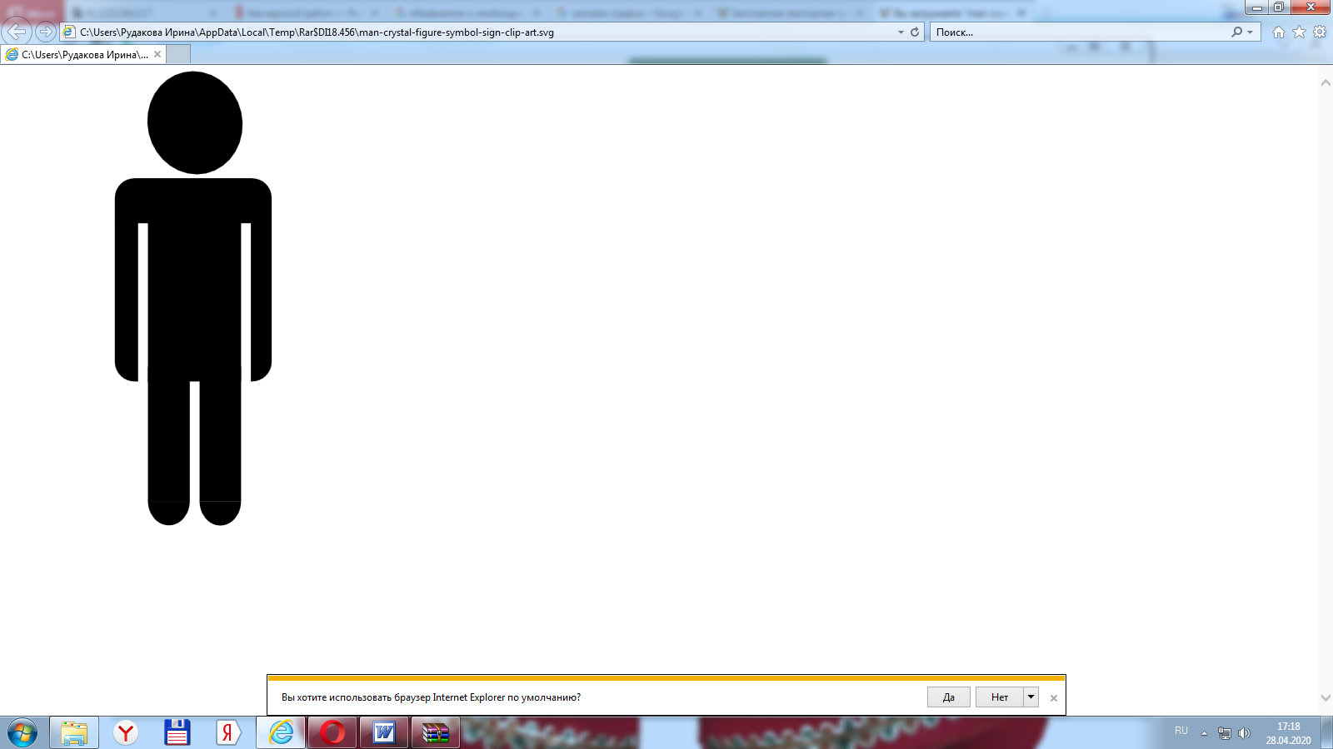
1,5 м.

